|  |  |  |  |  |  |  |  |
| --- | --- | --- | --- | --- | --- | --- | --- |
| **Cliente**: ${cliente_nombre} | | | | | **Orden de venta:** ${ov} | | |
| **Proyecto**: CLIENTE SOLICITA ${cantidad_suministros} SUMINISTROS DE ${sistema_acometida} Ø DE ${cc} W Y 01 SUMINISTRO 3Ø DE 19.9 KW TARIFAS BT5B.  **Dmáx:** **10.5kW** | | | | | **Código de trabajo**: LCL- ${lcl} | | |
| **Dirección**: ${direccion_servicio_electrico} | | | | | **Distrito**: ${distrito_nombre} | | |
| **SED: ${sed}** | | | | | **Alimentador**: ${alimentador} | | |
| **N° DE SUMINISTRO DERECHO:**  ${suministro_derecho} | | | | | **N° DE SUMINISTRO IZQUIERDO:** ${suministro_izquierdo} | | |
| **Código de Informe**: LCL- ${lcl}-ITR | | | | | **Fecha de Visita**: ${fecha_insp} | | |
| **Proyectista Applus+**: Ing. Leonardo Saavedra. | | | | | **Supervisor Pluz Energía:** ${inspector_nombre} | | |
| **Resultado de la Inspección:** | | | | | | | |
| **Completa:** | **SI** | **Incompleta:** | |  | | **Motivo de Incompleta:** | |
|  | | | | | | | |
| Adjuntos: |  | | | | | | |
| **Control de Revisión** | | | | | | | |
| Elaborado por:  Ing. Leonardo Saavedra Luna. | | | Revisado por:  Ing. Andrés Agurto | | | | Aprobado por:  Ing. Andrés Agurto. |
| Date: ${fecha_generacion} | | | Date: ${fecha_generacion} | | | | Date: ${fecha_generacion} |

# Personal presente.

|  |  |
| --- | --- |
| **Nombre** | **Cargo** |
| Ing. Leonardo Saavedra Luna. | Proyectista |
| Tec. Axel Cruz | Técnico electricísta |
|  |  |

# Equipos empleados

|  |  |  |  |  |  |
| --- | --- | --- | --- | --- | --- |
| **Tipo de Equipo** | **Marca** | **Serial N°** | **Date Last Calibrated** | **Current Calibration Expiry Date** | **Calibration Certificate N°** |
| Pinza Amperimetrica | MULTI | PX50160 | 24/03/2025 | 24/03/2026 | MT-8206-2025 |

# Detalles de la Inspección

* Cliente solicita los siguientes suministros para vivienda, en tarifa BT5B.

|  |  |  |  |  |  |
| --- | --- | --- | --- | --- | --- |
| DATOS DE SUMINISTRO SOLICITADO  POR ${cliente_nombre} | | | | | |
| CUENTA SERVICIO ELECTRICO | FASE | CARGA CONTRATADA | TARIFA CONTRATADA | TIPO DE CAJA | TIPO DE CONEXIÓN |
| ${nro_cuenta_suministro] | TRIFÁSICO | ${cc} KW | BT5-B | L | AEREA |
| ${nro_cuenta_suministro] | MONOFÁSICO | ${cc} KW | BT5-B |  | AEREA |
| ${nro_cuenta_suministro] | MONOFÁSICO | ${cc} KW | BT5-B |  | AEREA |

* **Las coordinaciones en campo se realizaron ${detalle_contacto}, para corroborar la información alcanzada.**
* La carga estará destina para uso ${uso_servicio}.
* Cliente ${tiene_nicho} cuenta con nicho preparado para el nuevo suministro en fachada. **(Ver Foto N°2)**
* La sed ${sed} se encuentra a 80 m del punto de entrega.
* Se registro una tensión de 232.3V cerca al punto de entrega. **(Ver Foto N°5)**

# Consideración

* Para la evaluación se está considerando 10.5kW, Dmáx 10.5kW.
* Para la evaluación técnica se toma en cuenta los cálculos de capacidad de los conductores existentes y/o proyectados.
* Para la evaluación técnica se toma en cuenta los cálculos de caída de tensión de las redes existentes.

# Resultados de la Inspección

* ${descripción_trabajo}
* Cnx será desde cable matriz existente ${cable_matriz} Autosp., desde la LL-${llave}.
* Se adjunta croquis de la zona con redes y registro fotográficos.
* Se adjunto cuadro de carga de la Sed ${sed}.

HORA DE REGISTRO:

15:25 PM DE 11-06-2025

|  |  |  |
| --- | --- | --- |
| **SED ${sed}** | | |
| Pta | ${trafo_pta} | kVA |
| DMr | ${**trafo_dmr_valor}** | kVA |
| Ic | ${trafo_lc_valor} | kVA |
| DMp | ${trafo_dmp_valor} | kVA |
| Vb | ${trafo_vr} | V |

|  |  |  |
| --- | --- | --- |
| **LLAVE – ${llave}** | | |
| BASE FUS | ${llave_base_fus} | A |
| FUSIBLE | ${llave_fusible} | A |
| CABLE | ${llave_cable} | mm2 |
| In | ${llave_in} | A |
| Iadm | ${llave_iadm} | A |
| Ir | ${llave_ir_valor} | A |
| Ic | ${llave_ic_valor} | A |
| Ip | ${llave_ip_valor} | A |

# 

# Croquis de la zona

# |

SED ${sed}

Pt: ${trafo_pta}

LL- ${llave}

Vbr=232.3v

**CLIENTE**

# Figura N°01: Croquis de Ubicación SED, Cliente (no coincide al 100% con lo de campo)

Fuente: gisgrid.

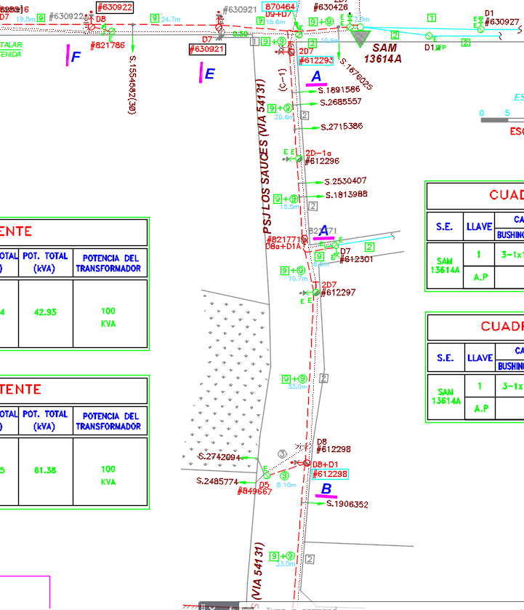

**Vp=232.3V**

**LL-01**

LL-1

VIENE

SAB 13614A

Pt:50Kva

LL-01

**CLIENTE**

# Figura N°02: Croquis de Ubicación SED, Cliente y BT. (igual a lo real en campo ejecutado con la OV ${ov})

# Conclusiones y Recomendaciones

* ${descripcion_trabajo}
* Es factible atender lo solicitado con RUTINA, con **cable matriz existente ${cable_matriz} Autosp,** desde la LL-${llave}, radio de la Sed ${sed}, alimentador ${alimentador}.
* Gisgrid desactualizado, deberá actualizarse a lo existente en campo.
* La ubicación proyectada de los medidores deberá cumplir con las distancias mínimas de seguridad con respecto a instalaciones de terceros (agua, gas, desagüe, etc.) según:
* CNE Suministro 2011/353, en donde se indica que la separación horizontal y vertical entre cables directamente enterrados y otras estructuras subterráneas (alcantarillas, redes de distribución de agua), no deberá ser menor a 0.30 m a fin de permitirse el acceso a cada instalación, así como su mantenimiento sin dañarse entre ellas.
* CNE: 352-A, B (Pag. 229), separación horizontal y vertical en el caso de tubería de combustible líquido o gas, la distancia radial será lo más lejano practico posible y un mínimo de 50cm de la superficie externa de la tubería o tanque.
* El medidor deberá estar aledaño a la vía pública, además de tener libre acceso para tomar datos y mantenimiento.
* **Si el cliente varía la carga solicitada, la orden quedaría sin efecto.**

# Panel Fotográfico

* **Se adjuntan fotos de la inspección, para la evaluación de atención.**

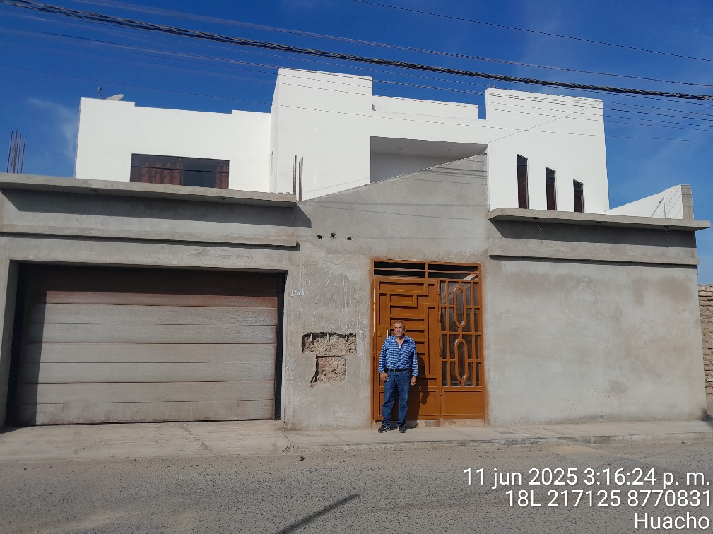

CLIENTE

**Foto N°1: Predio del cliente.**

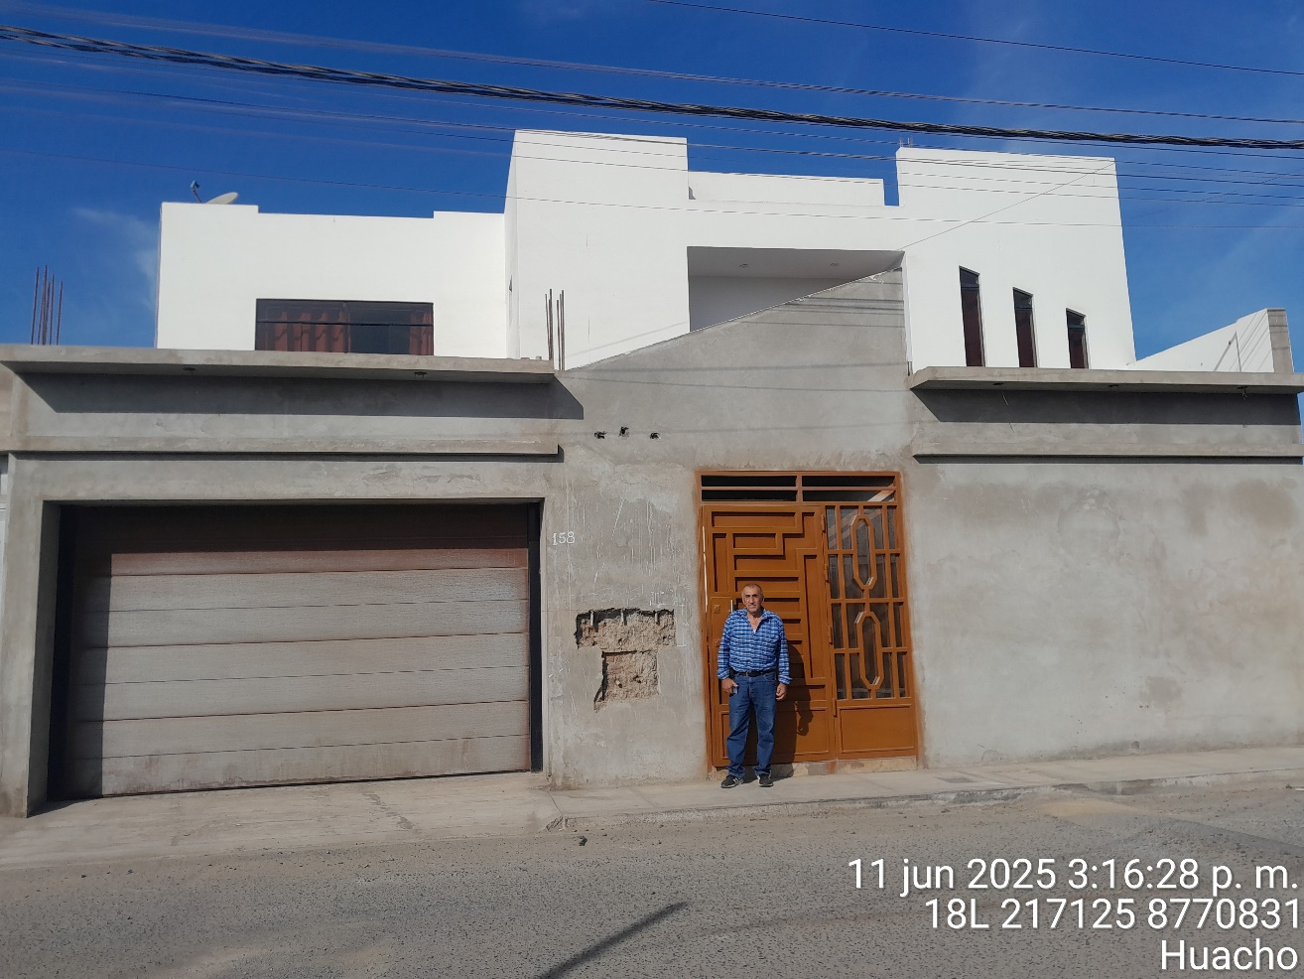

AREA DONDE SE UBICARÁN LA CAJA DE PASO Y LOS 3 MEDIDORES

CLIENTE

**Foto N°2: UBICACIÓN PARA LA CAJA DE PASO PROYECTADA Y LOS 03 MEDIDORES.**

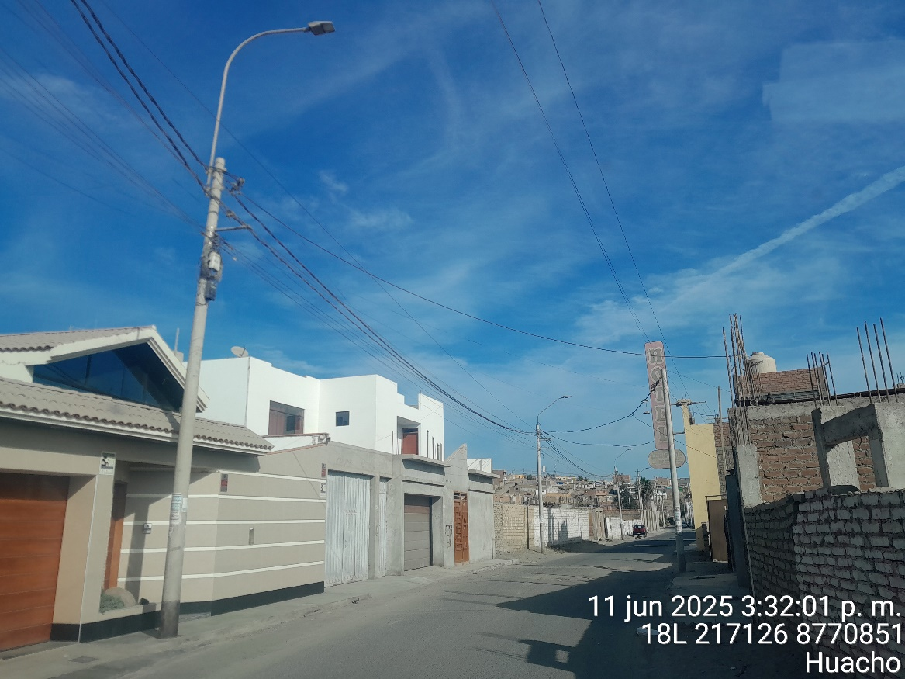

Poste #612297

CLIENTE

**Foto N°03: Cliente y Poste N°${num_poste}.**

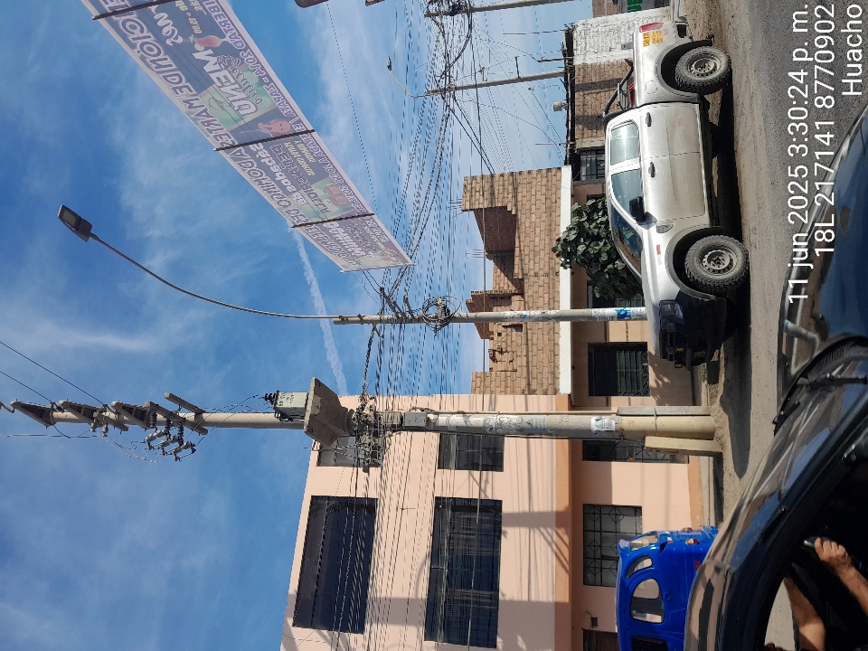

**Foto N°04: ${sed}.**

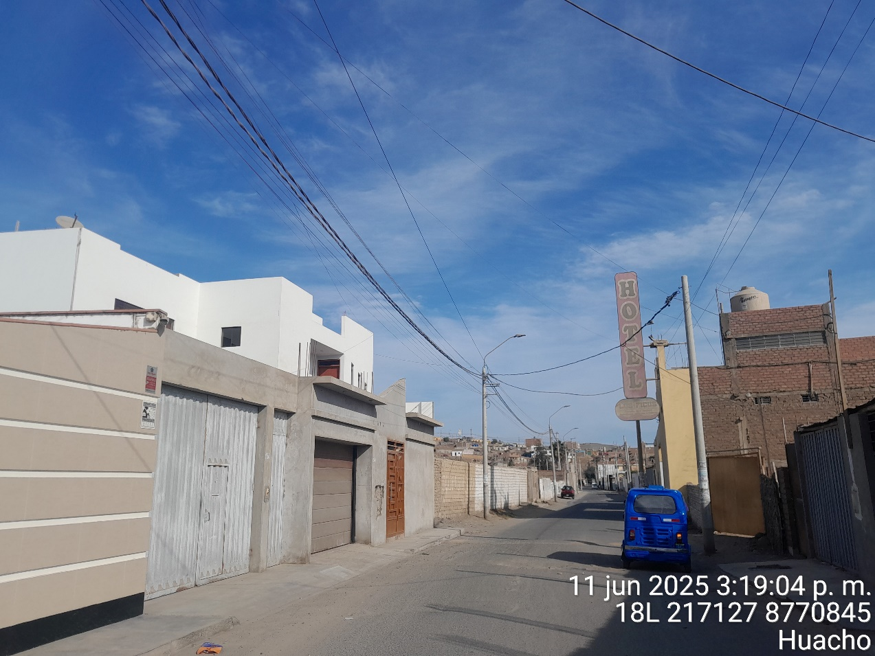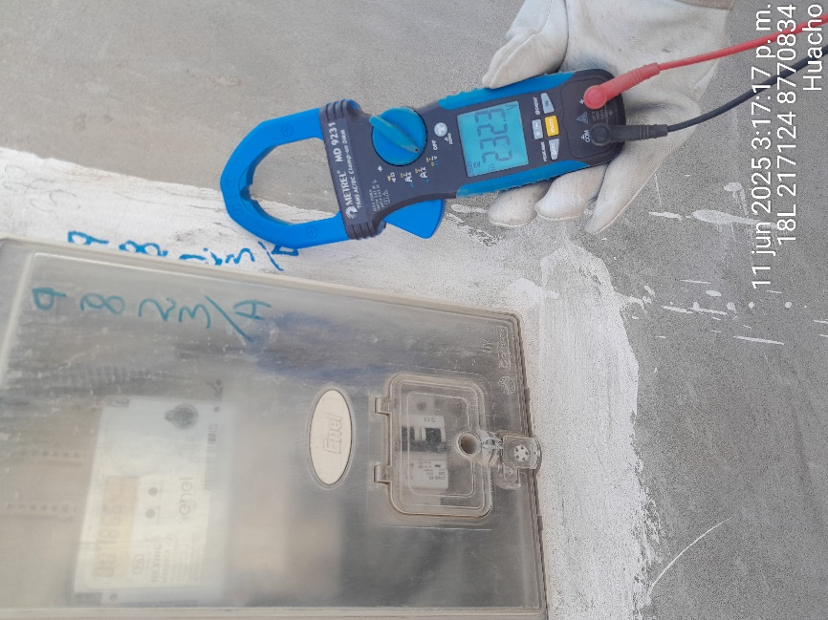

Viene de la Sed ${sed} LL-${llave}

c

CLIENTE

Punto de toma de tensión

Poste s/Código

Poste #612298

c

**Foto N°05: Tensión registrada cerca al punto de venta.**

|  |
| --- |
| ${foto} |